

Sistema Informático para el Control de Activo Fijo y Préstamo de Libros

Programador

Versión: 1.0

INDICE

1 INTRODUCCION 3

1.1 Objeto 3

1.2 Alcances 3

2 ESTRUCTURA DEL PROYECTO 4

2.1 Descripción de las carpetas 5

2.2 Repositorios 6

2.2.1 Connect 6

2.2.2 Restore 7

2.2.3 Activo 8

2.2.4 Administradores 14

2.2.5 Autores 16

2.2.6 Categoria 16

2.2.7 Detalle 16

2.2.8 Editoriales 17

2.2.9 Encargado 17

2.2.10 Institución 17

2.2.11 Mantenimiento 18

2.2.12 Préstamo Activos 18

2.2.13 Préstamo Libros 19

2.2.14 Proveedor 19

2.2.15 Recuperación de contraseña 20

2.2.16 Usuarios 20

2.2.17 Libros 22

3 GLOSARIO 23

# INTRODUCCION

## Objeto

Explicar la estructura del proyecto informático para que el lector pueda hacer modificaciones que ayuden a un mejor funcionamiento del sistema.

Dar a conocer los métodos utilizados en el sistema informático, para que sirven y donde se usan.

## Alcances

Este documento va dirigido a toda persona que tenga los conocimientos básicos del lenguaje de programación PHP en su versión 7.2, y que desee hacer modificaciones en el funcionamiento del sistema informático.

# ESTRUCTURA DEL PROYECTO

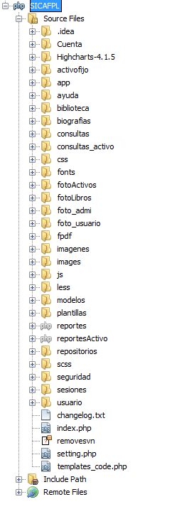

## Descripción de las carpetas

**Raíz:** Ubicación principal del proyecto, aquí se encuentra el índex.

**.idea, Highcharts-4.1, fpdf:** Estas carpetas contienen librerías externas que ayudan al funcionamiento del sistema.

**Cuenta:** Contiene los archivos que controlan la cuenta del administrador.

**activofijo:** contiene todos los archivos del módulo de activo fijo.

**App:** contiene los archivos de configuración del sistema como: conexión a la base de datos, y el inicio de sesión del sistema.

**Ayuda:** contiene los archivos que muestran la ayuda del sistema.

**Biblioteca:** contiene los archivos del módulo de biblioteca.

**Biografías:** contiene las biografías que se suben durante el registro de los autores.

**Consultas:** contiene las consultas del módulo de biblioteca.

**Consultas_activo:** contiene las consultas del módulo de activo fijo

**Css:** contiene todas las hojas de estilos css.

**Fonts:** contiene fuentes e iconos.

**fotosActivos:** contiene las fotos que se cargan al registrar activos.

**fotoLibros:** contiene las fotos que se cargan al registrar libros.

**Foto_admi:** contiene las fotos que se cargan al registrar administradores.

**Foto_usuario:** contiene las fotos que se cargan al registrar usuarios.

**Imágenes e images:** contiene otras imágenes usadas en el sistema.

**Js:** contiene los scripts de javascript.

**Less:** contiene archivos .less utilizados por bootstrap.

**Modelos:** contiene todos los objetos utilizados en el sistema.

**Plantillas:** contiene secciones similares de cada vista, las cuales son llamadas en cada archivo con la sentencia include_once.

**Reportes:** contiene los reportes del módulo de biblioteca.

**reportesActivo:** contiene los reportes del módulo de activo fijo.

**Repositorios:** contiene todos los métodos que interactúan con la base de datos, separados por modelos.

**Scss:** archivos .scss utilizados por bootstrap.

**Seguridad:** contiene los archivos del módulo de seguridad.

**Sesiones:** contiene el cierre de sesión.

**Usuario:** contiene los archivos del módulo de usuario.

## Repositorios

### Connect

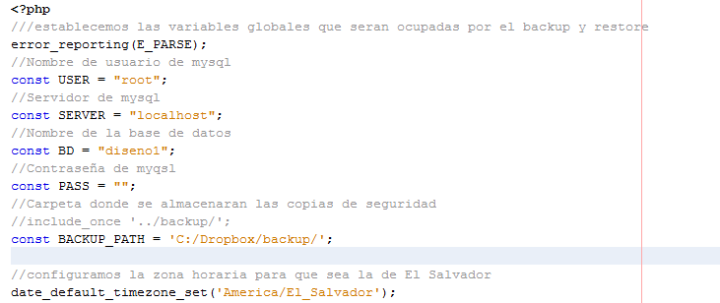

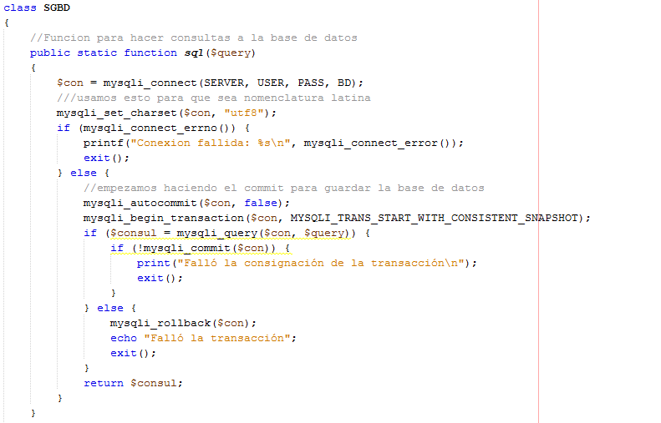

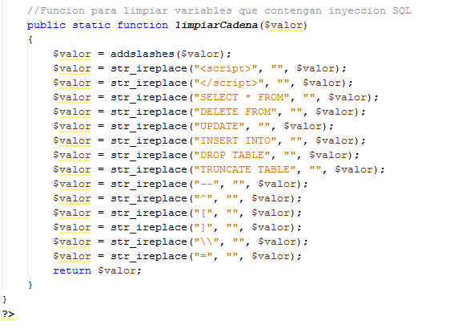

### Restore

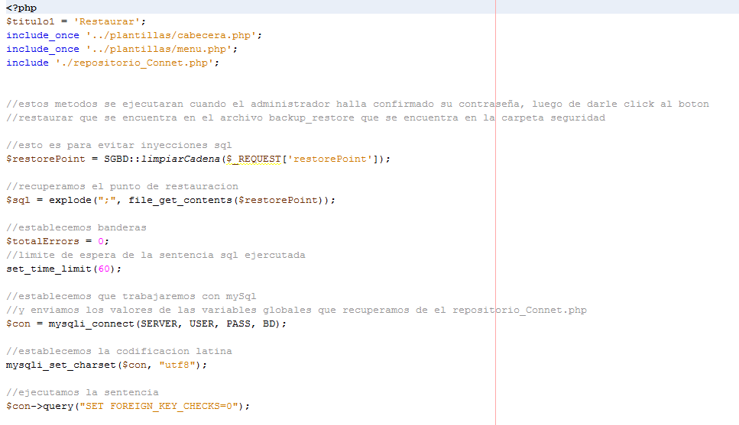

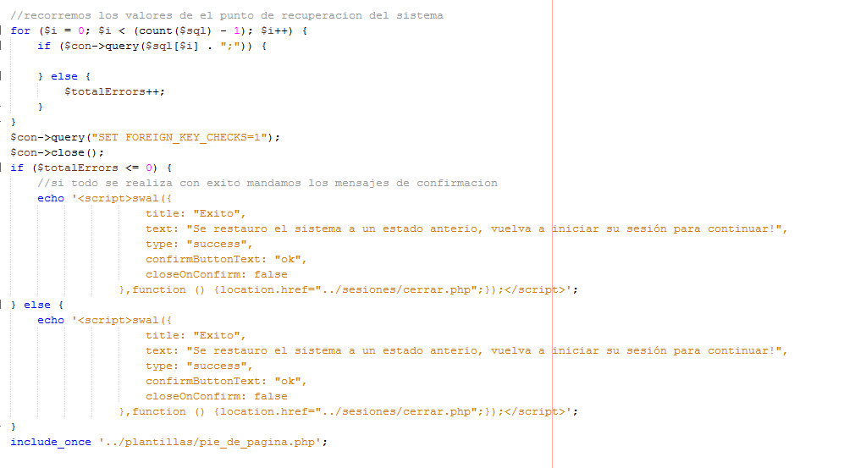

### Activo

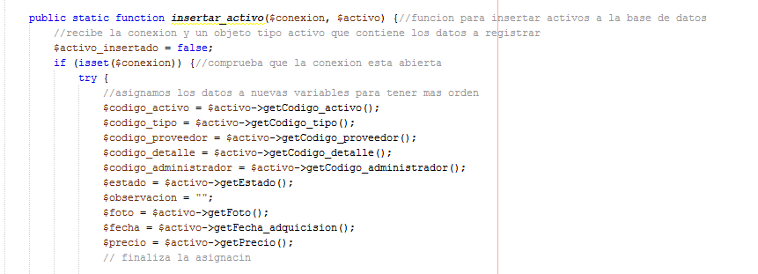

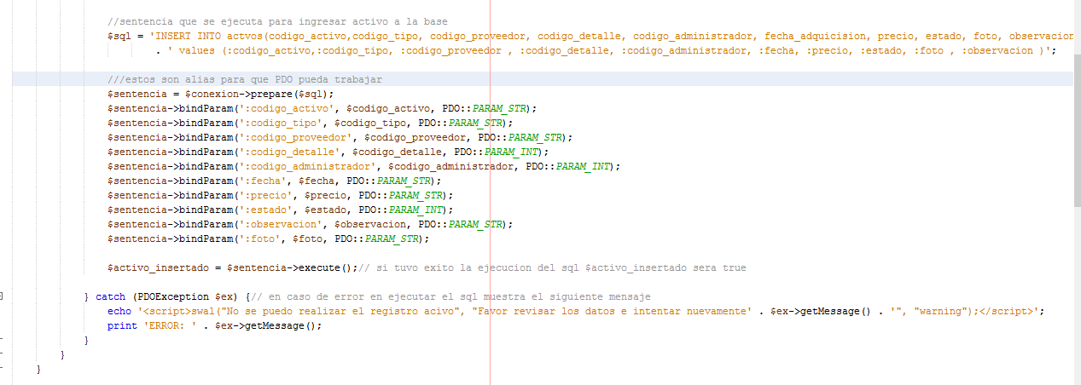

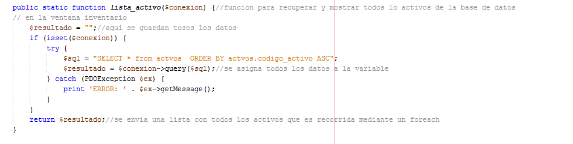

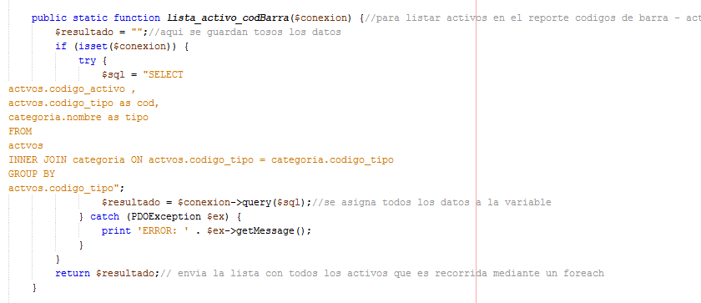

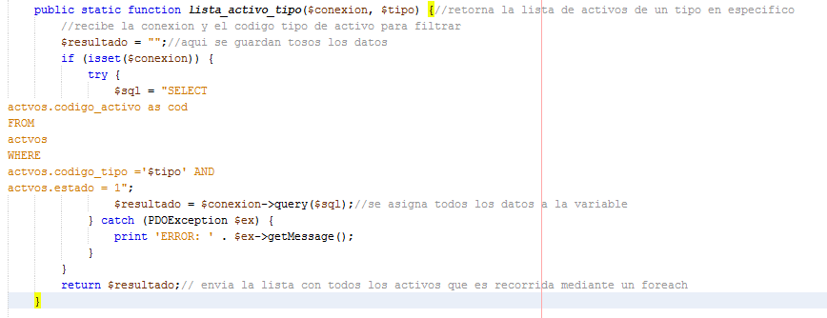

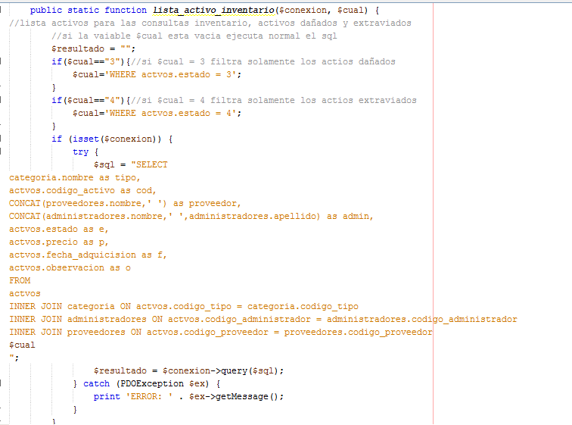

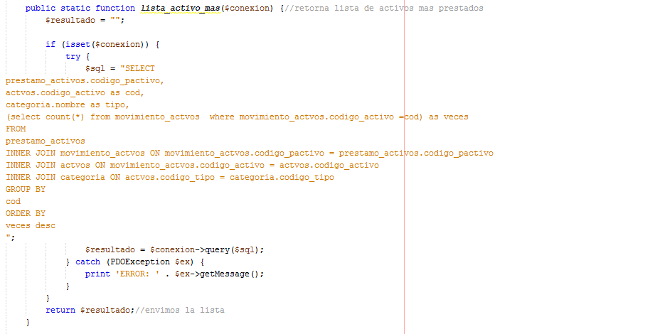

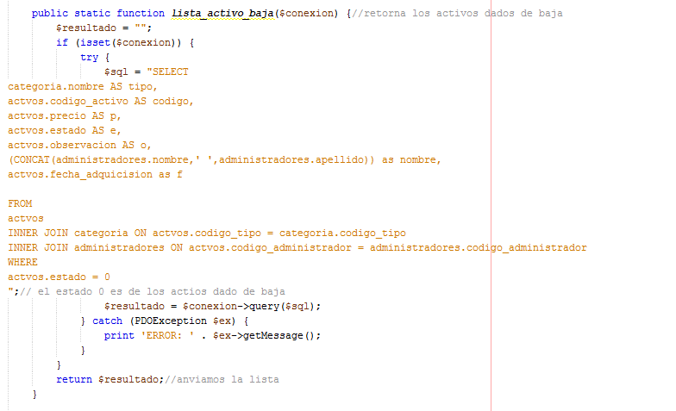

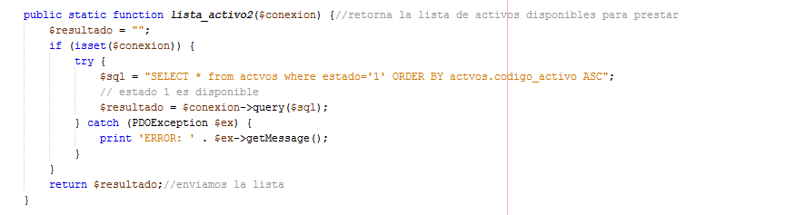

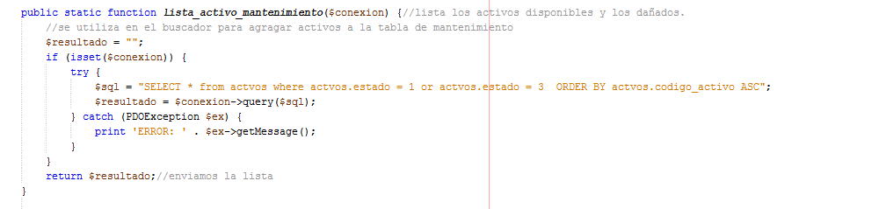

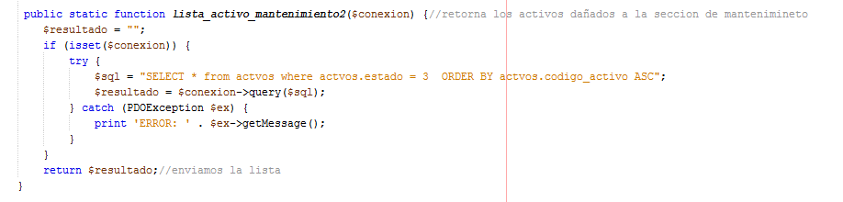

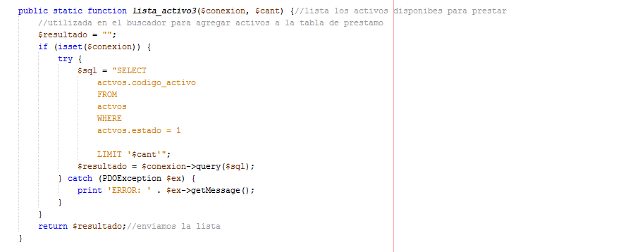 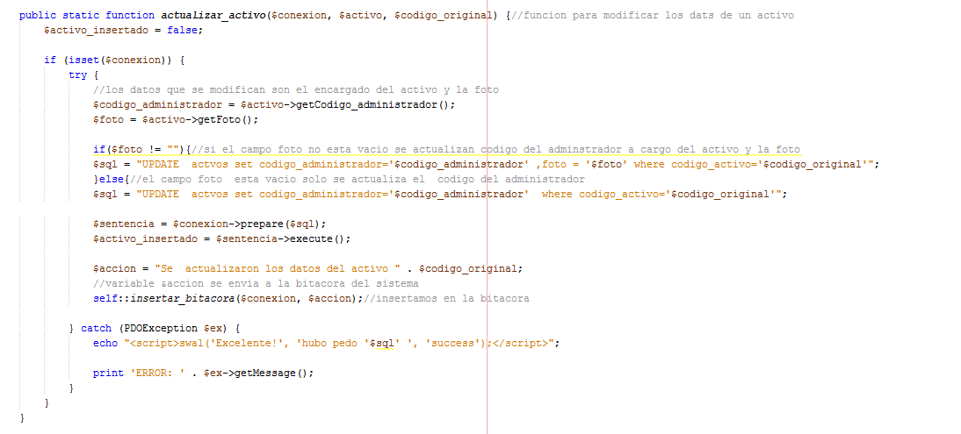

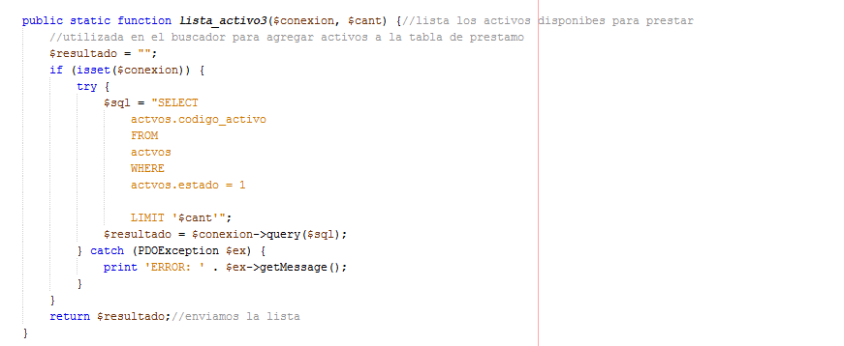

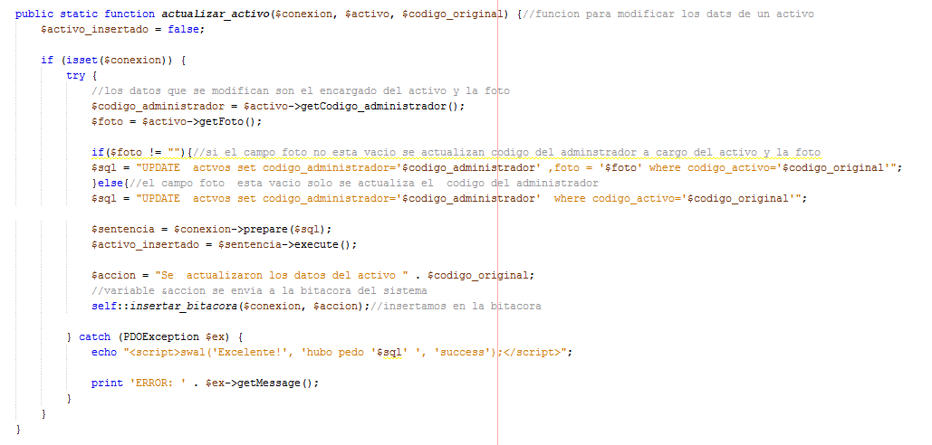

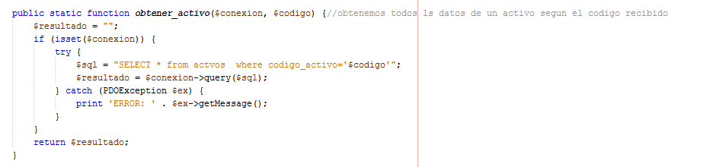

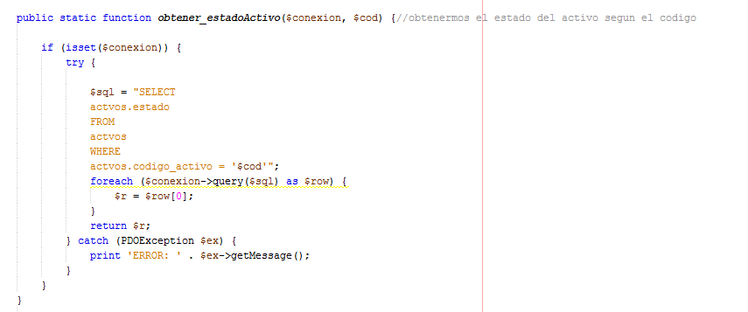

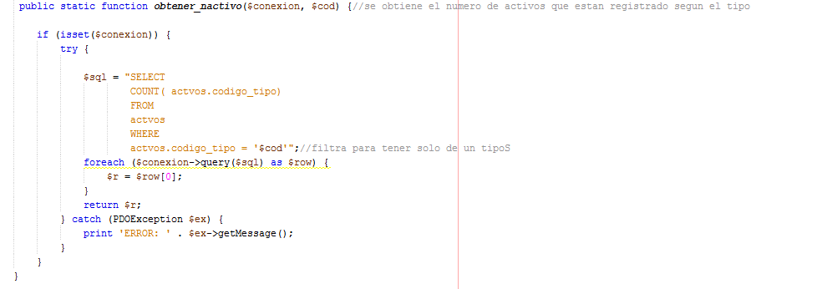

### Administradores

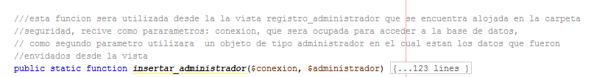





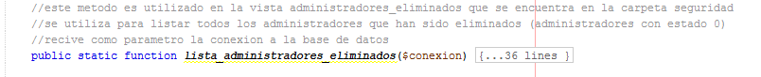

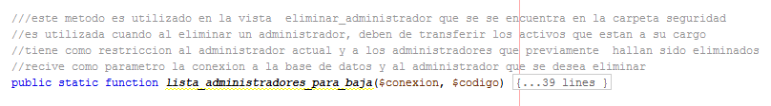

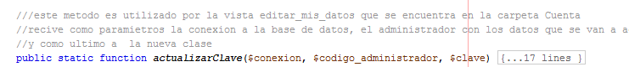





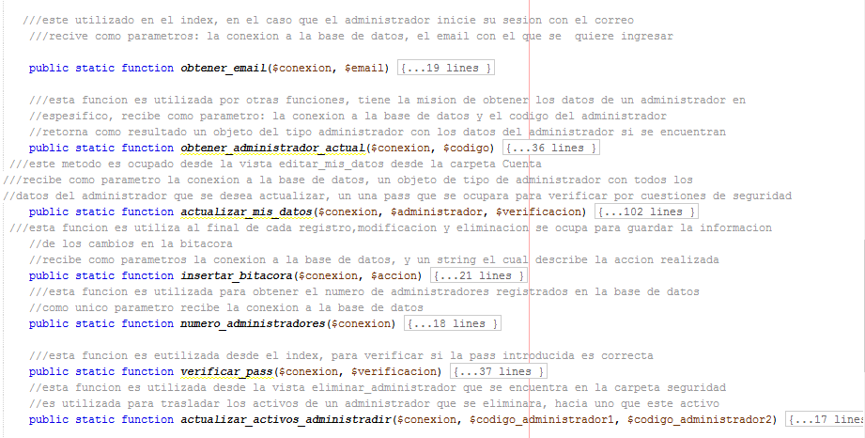

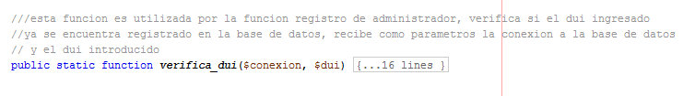

### Autores

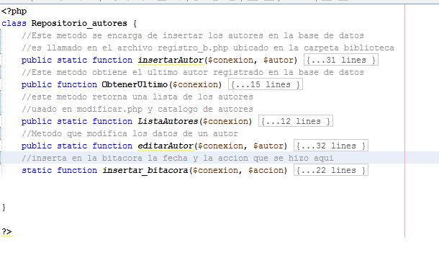

### Categoria

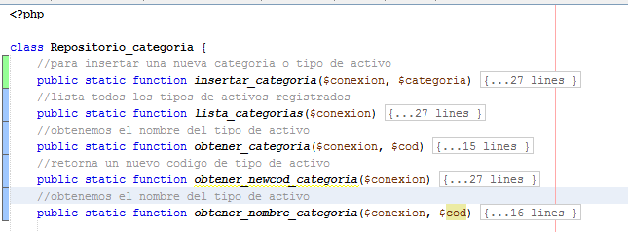

### Detalle

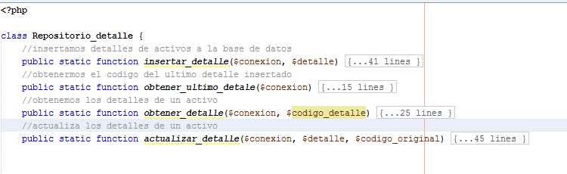

### Editoriales

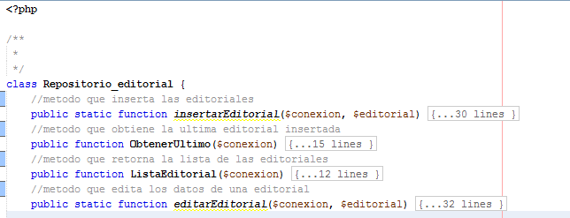

### Encargado

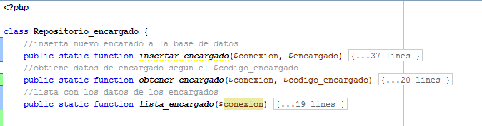

### Institución

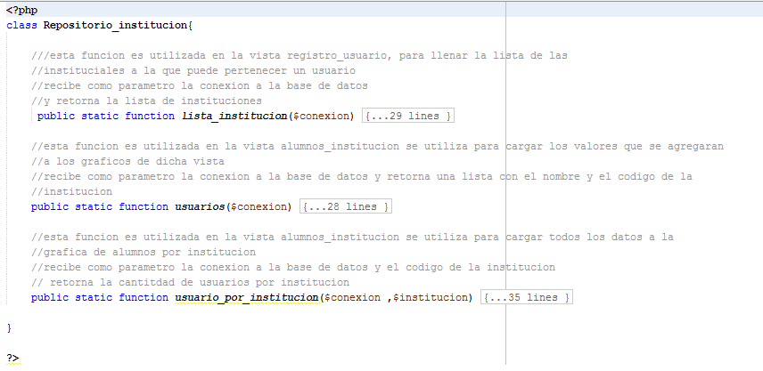

### Mantenimiento

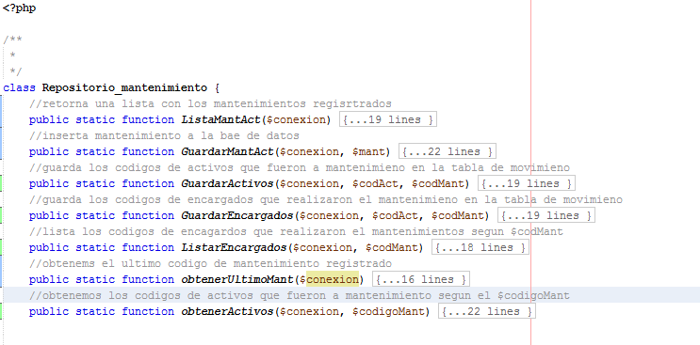

### Préstamo Activos

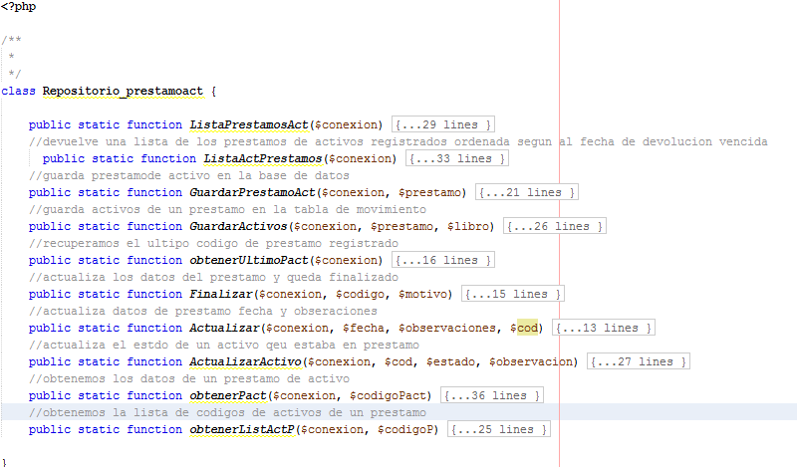

### Préstamo Libros

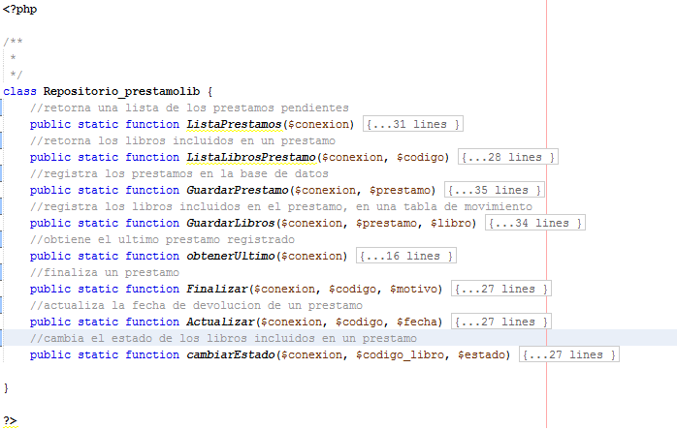

### Proveedor

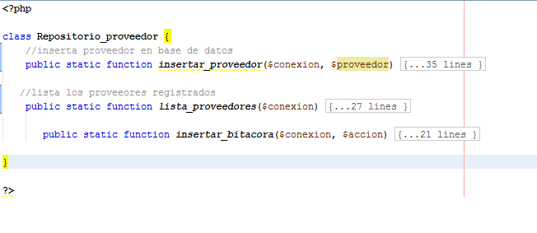

### Recuperación de contraseña

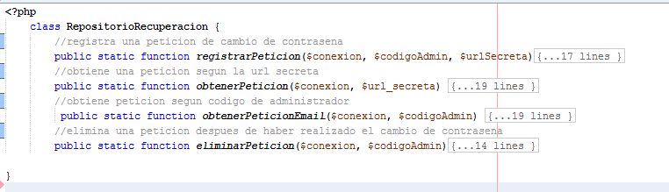

### Usuarios

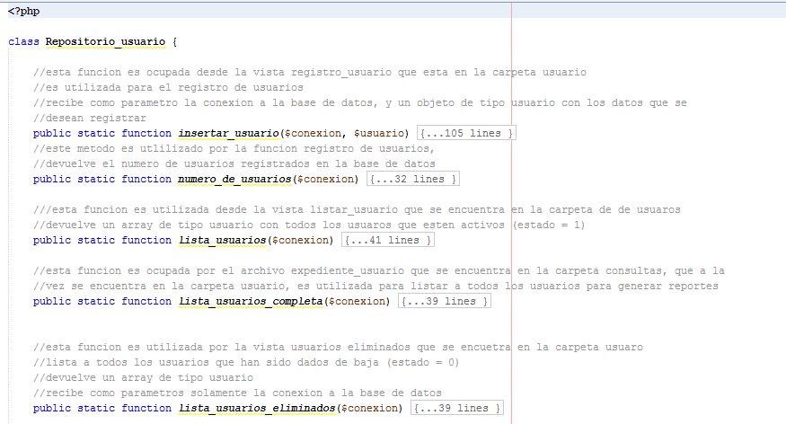

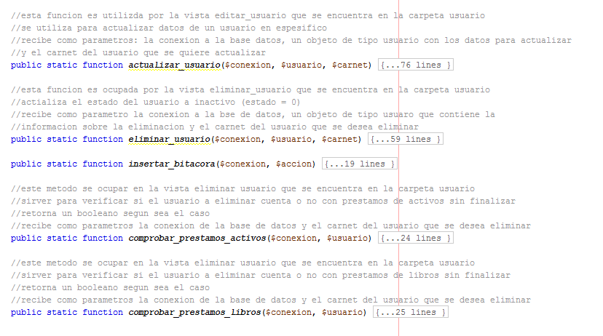

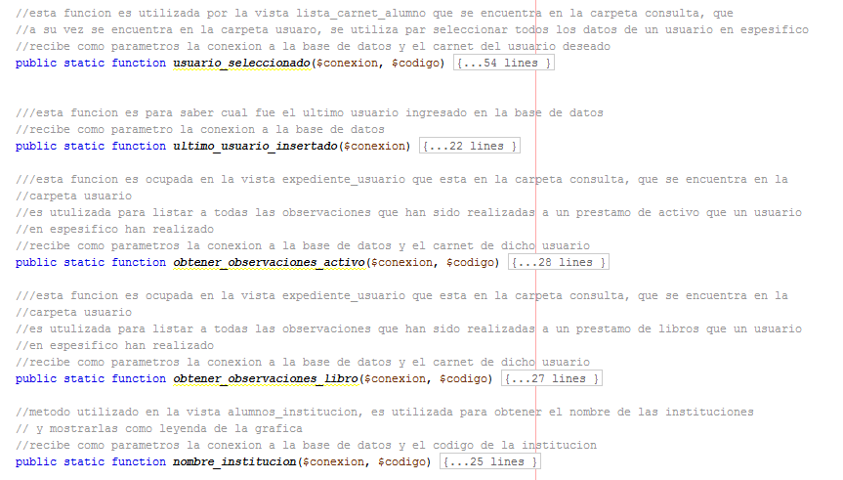

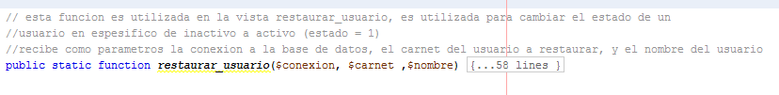

### Libros

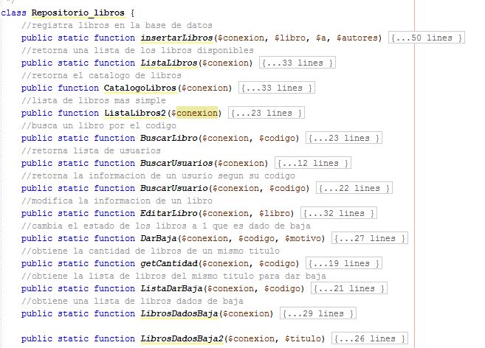

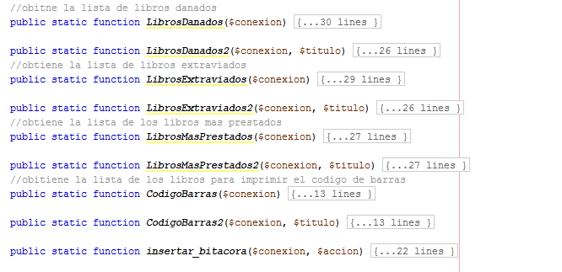

# GLOSARIO

|  |  |
| --- | --- |
| **Término** | **Descripción** |
| Bootstrap | Framework css que ayuda al diseño |
| Repositorios | Archivos que interactúan directamente con la base de datos para hacer las funciones de registrar, modificar y listar los datos |
|  |  |